Programarea Interfetelor pentru Baze de Date

Interfata CRUD pentru baza de date
-proiect final-

Tokaji Mihály 434E 2025-2026
- Scopul proiectului

Proiectul are ca scop implementarea unei aplicatii Web pentru gestionarea unei baze de date Carti si Genuri. Functionalitatile incluse sunt cele descrise de acronimul CRUD, adica Create (Adauga), Read (Citire/Afisare), Update (Editeaza/Modifica) si Delete ( Stergere). Operatiile sus-amintite trebuie sa fie aplicabile tuturor tabelelor din baza de date, insemnand tabelul Carti, Genuri si tabelul de legatura M:N.

- Cerinte minime de rulare a programului

Sistem de operare: Windows 10/11, Linux (Ubuntu 20.04+), MacOS

Python 3.10+

Django 4.X

mysqlclient driver

MySQL 8.0.X

Port Default: 8000 disponibil pentru acces http (configurabil)

- Arhitectura aplicatiei

Pentru implementarea aplicatiei s-a folosit urmatoarea structura:
MySQL (Baza de date) -> Python Django (Backend) -> HTML Frontend

MySQL

MySQL este un RDBMS open source care utilizează SQL pentru a crea și gestiona baze de date. Ca bază de date relațională, MySQL stochează datele în tabele cu rânduri și coloane organizate în scheme. O schemă definește modul în care datele sunt organizate și stocate și descrie relația dintre diferite tabele. Cu acest format, dezvoltatorii pot stoca, recupera și analiza cu ușurință multe tipuri de date, inclusiv text simplu, numere, date, ore și, mai recent, JSON și vectori.^{[1]}
Principalele caracteristici ale limbajului MySQL:

- Open-Source: MySQL este gratuit și open-source, permițând modificarea și distribuirea.
- Performanță ridicată: Oferă recuperarea și procesarea rapidă a datelor pentru seturi de date mari.
- Conformitate ACID: Asigură integritatea și fiabilitatea datelor, în special cu stocarea InnoDB.
- Scalabilitate: Suportă baze de date mari și trafic ridicat cu funcții precum partiționarea și clusterizarea.
- Mai multe motoare de stocare: Oferă diferite motoare de stocare (de exemplu, InnoDB, MyISAM) pentru o utilizare flexibilă.
- Replicare: Suportă replicarea master-slave pentru redundanța datelor și disponibilitate ridicată.
- Caracteristici de securitate: Oferă autentificare utilizator, criptare SSL și opțiuni de stocare sigură a datelor.^{[2]}

Python Django

Django este un framework Python care facilitează crearea de site-uri web folosind Python.
Django pune accentul pe reutilizarea componentelor, cunoscută și sub numele de DRY (Don't Repeat Yourself), și vine cu funcții gata de utilizare, precum sistemul de autentificare, conexiunea la baza de date și operațiunile CRUD (Create Read Update Delete).
Django urmează modelul de proiectare MVT (Model View Template).

- Model - Datele pe care doriți să le prezentați, de obicei date dintr-o bază de date.
- View - Un gestionar de solicitări care returnează șablonul și conținutul relevante - pe baza solicitării utilizatorului.
- Template - Un fișier text (cum ar fi un fișier HTML) care conține structura paginii web, cu logica de afișare a datelor.^{[3]}

HTML

HTML înseamnă HyperText Markup Language (limbaj de marcare hipertext). Este un limbaj standard de marcare pentru pagini web, care permite crearea și structurarea secțiunilor, paragrafelor și linkurilor folosind elemente HTML (elementele constitutive ale unei pagini web), cum ar fi etichete și atribute.

HTML are mai multe utilizări. Dezvoltatorii folosesc codul HTML pentru a proiecta modul în care un browser afișează elementele paginii web, cum ar fi textul, hyperlinkurile și fișierele media. HTML este, de asemenea, utilizat intens pentru navigarea pe internet, facilitând inserarea de linkuri între pagini și site-uri web conexe. În plus, HTML permite organizarea și formatarea documentelor web.^{[4]}

Diagrama aplicatiei

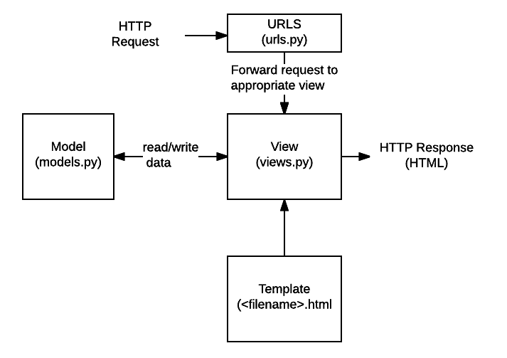
[5]

- Structura bazei de date

Baza de date contine 3 tabele: books, genres si relation. Toate cele 3 tabele prezinta un Primary Key pentru identificarea randurilor.

Tabela Carti contine atributele autor de tip VARCHAR, numele cartii de tip VARCHAR si data lansarii cartii de tip INT. Atributul selids este un vector care contine id-urile selectate ale genurilor asociate la crearea unei carti noi. Atributul book_name este unicul care e obligatoriu (NOT-NULL).

Tabela Genuri contine doar atributul nume (NOT-NULL).
Tabela Relation reprezinta tabela de unire in raport M:N a celor doua tabele, care permite atat unei carti sa-i fie asociate mai multe genuri cat si unui gen sa-i fie asociate mai multe carti. Acesta contine foreign key-urile book_id si genre_id care fac referire la primary key-ul cartii, respectiv genului asociat.
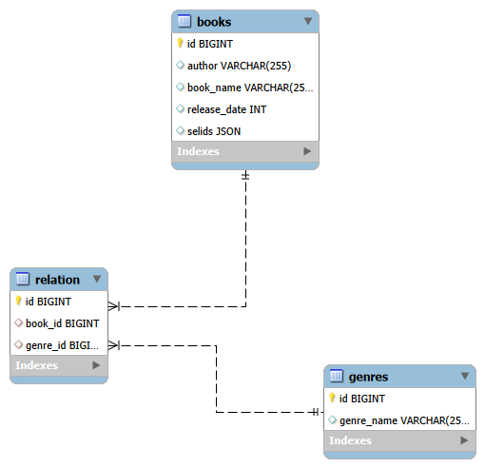

- Structura backend

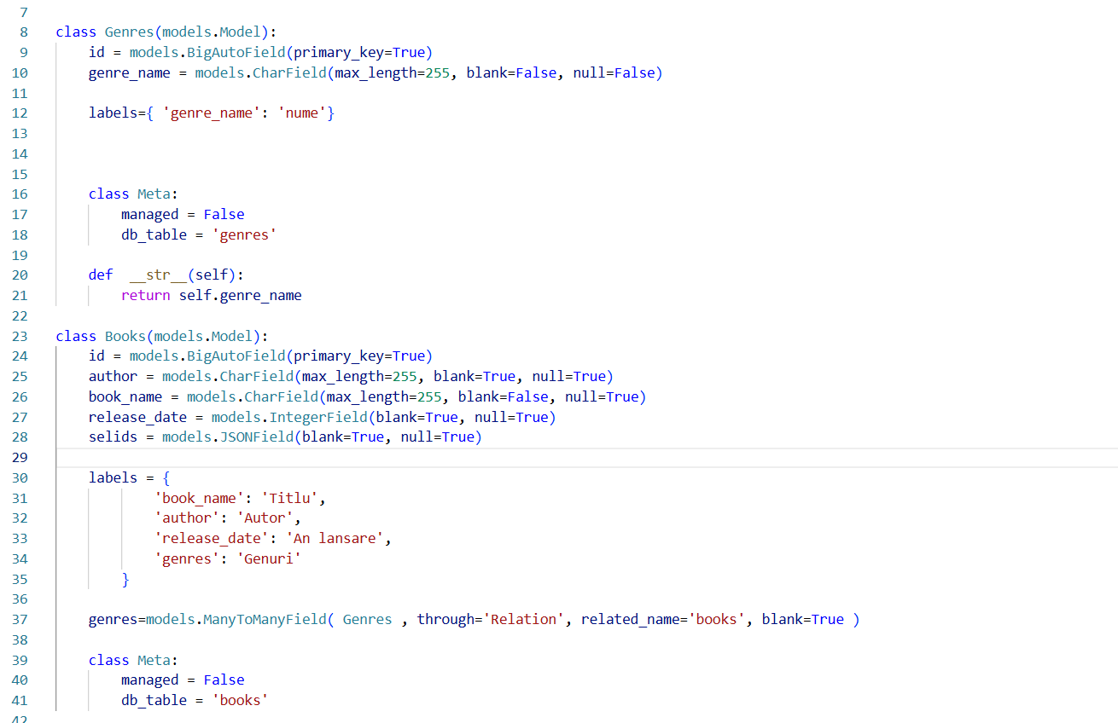

Fisierul Models.py contine corespondentul tabelelor din baza de date ca si clase Python. Contine toate cele 3 tabele, alaturi de atributele lor din baza de date cu tipul de data corespunzator. Atributele obligatorii, care nu pot avea valori nule, sunt numele cartii in tabela Carti si respectiv numele genului din tabela genuri. Atributul Meta contine numele exact al tabelei in baaz de date cat si calificativul managed=False care e necesar pentru a impiedica Python sa faca modificari in baza de date, acesta fiind aceeasi baza de date folosit si de aplicatia Spring Boot. Atributul Labels contine adaptarile in limba romana a denumirilor atributelor din baza de date care vor fi folosite de template-urile django.

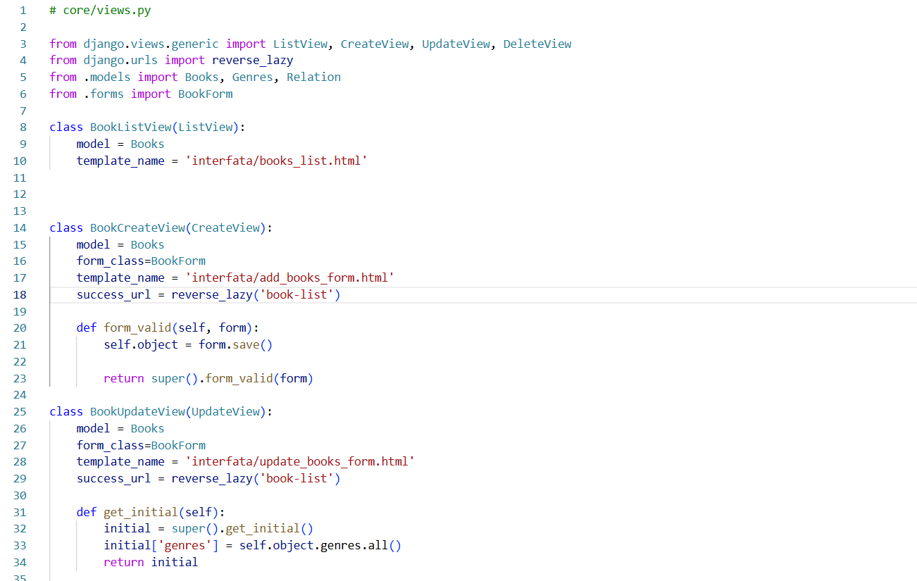

Fisierul views.py contine logica efectiva a aplicatiei. In acest fisier sunt detaliate actiunile pe care le implementeaza server-ul la solicitarile clientului. Acestea sunt alcatuite in principiu din clase Python care transmit anumite obiecte catre client prin atributul „model” si asociaza clasei un template html si in cazul in care se face o actiune de tip „POST”, se redirectioneaza catre o noua adresa.
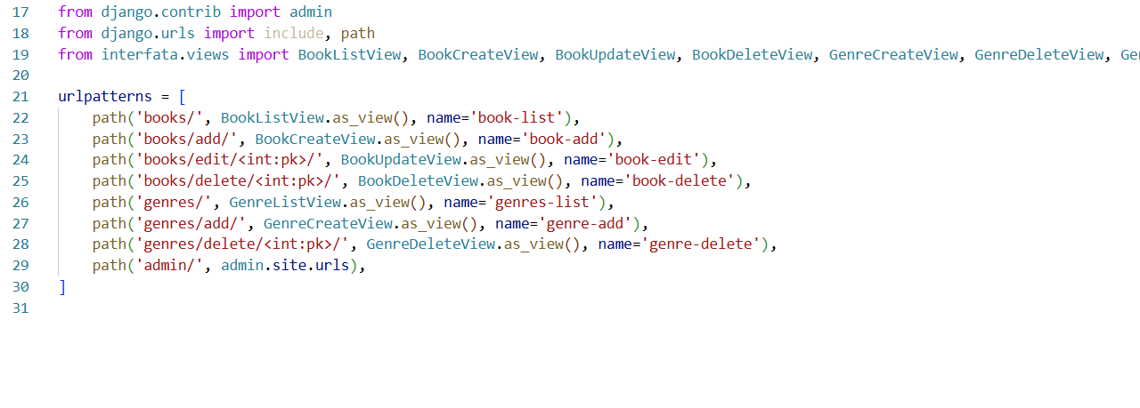
Fisierul urls.py contine asocierile dintre adrese URL si view-uri din fisierul views.py, atasand si un nume view-urilor respective care vor fi folosite de alte view-uri in momentul in care apeleaza la ele. Acest fisier este esential in realizarea legaturilor intre diferite pagini ale aplicatiei.
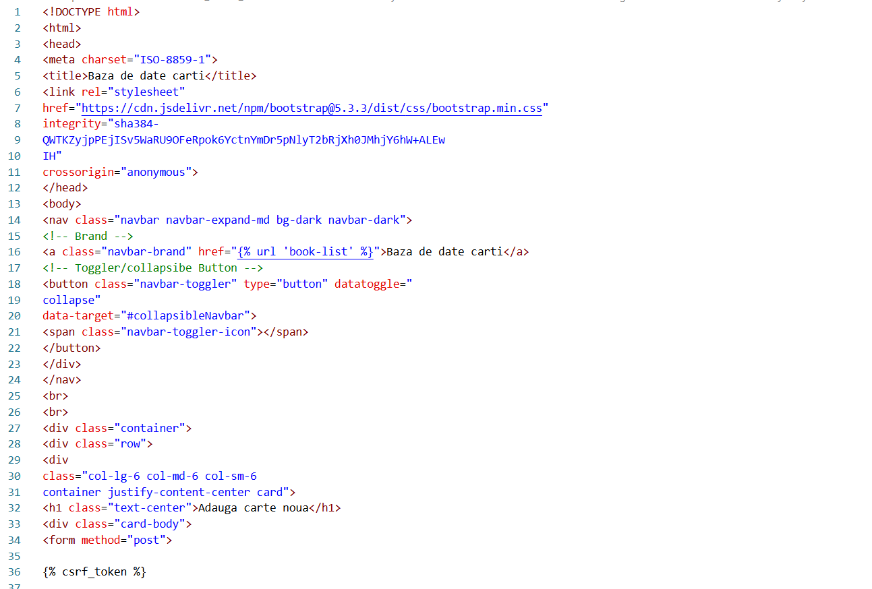

Fisierele HTML controleaza layout-ul paginii afisate.

- Interfata

Pagina de afisare lista carti:

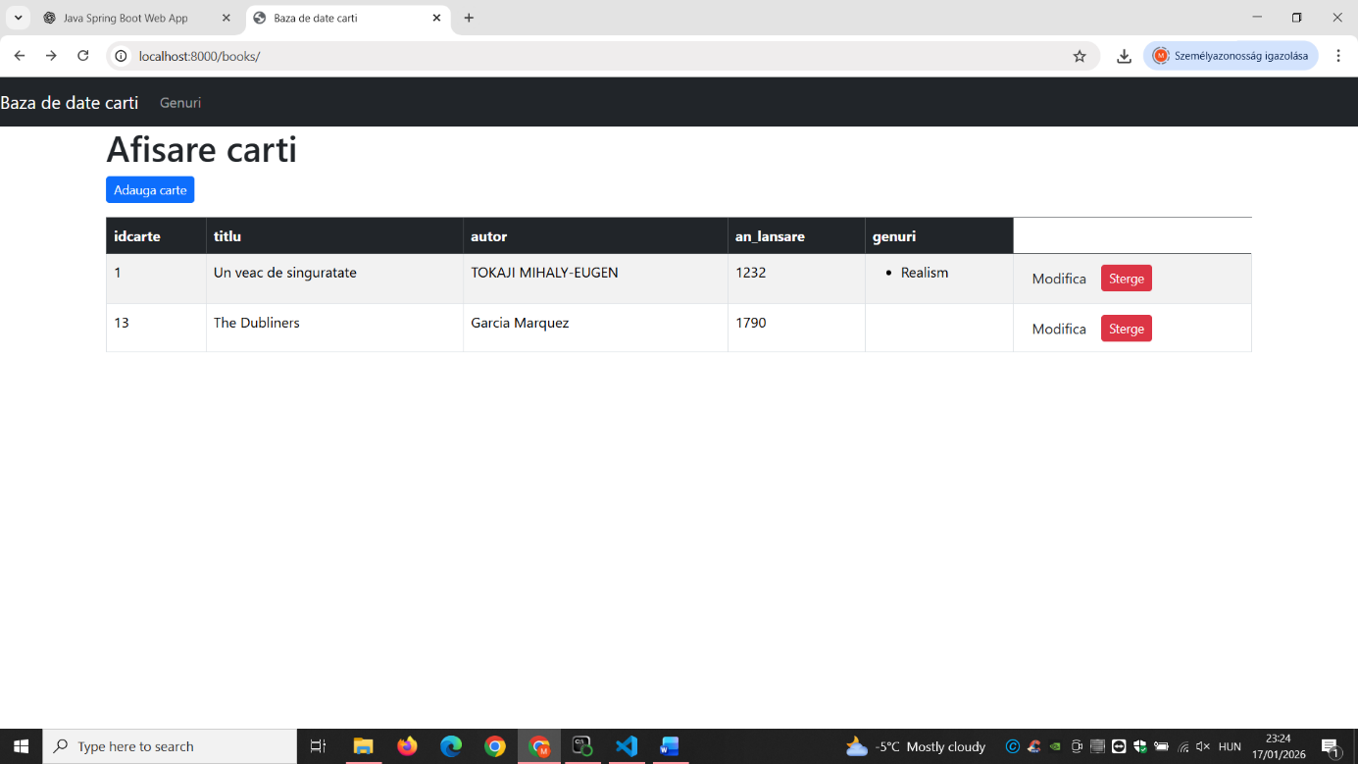

Are afisajul unei pagini simple, cu un buton pentru adaugare, stergere, respectiv editare. Relatia M:N dintre tabele este afisat intr-o coloana dedicata.
Pe toate paginile aplicatiei butonul „Baza de date carti” ramane afisat, si functioneaza ca un buton de intoarcere la pagina principala, adica la pagina de afisare carti.
Stergerea si modificarea sunt implementate ca butoane individuale langa fiecare element din tabel, inlesnind astfel gestionarea acestor operatii.

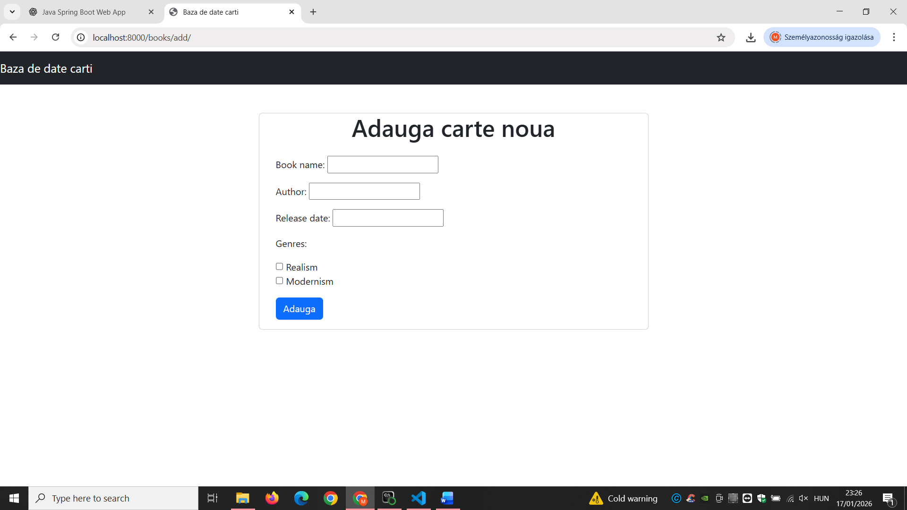
Pagina de adaugare carte functioneaza pe principiul de text input cu un checkbox pentru alegerea genului cartii, care poate fi de mai multe feluri, iar numele genurilor adaugate in baza de date apar afisate spre a fi selectate.

Paginile de afisare genuri, editare carte, adaugare genuri, si editare genuri sunt similare in implementare, motiv pentru care acestea nu vor mai fi explicate.

- Operatiile CRUD

Afisarea

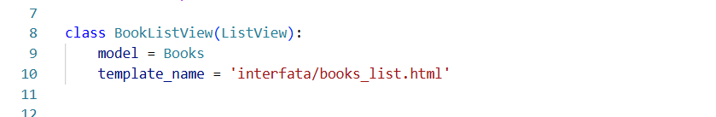
Aplicatia preia prin intermediul asocierii din fisierul urls.py la adresa corespunzatoare view-ul BookListView, care prin mostenirea clasei ListView si atribuirii atributului model=Books afiseaza toate cartile din baza de date. Atributul template_name asociaza html-ul corespunzator.
In fisierul HTML acesta este preluat prin obiectul „object_list”
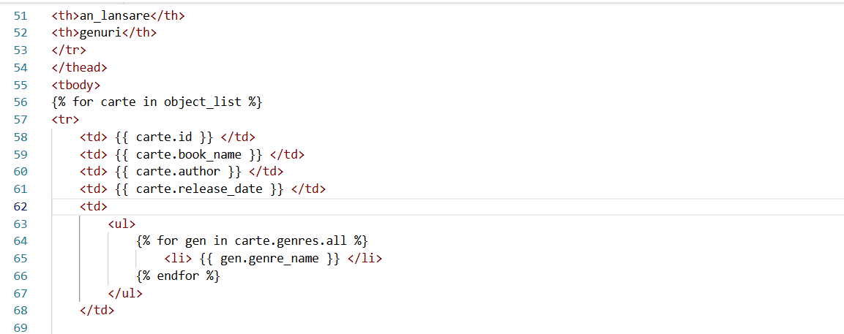
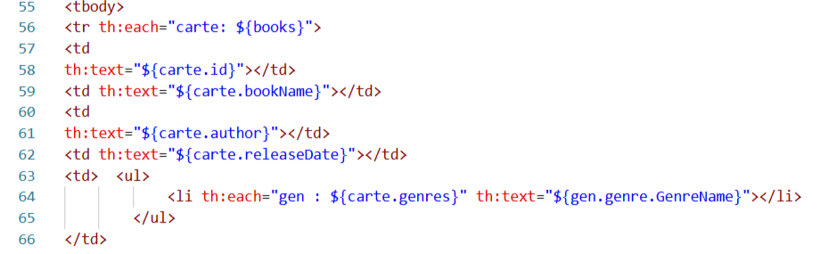

Adaugarea
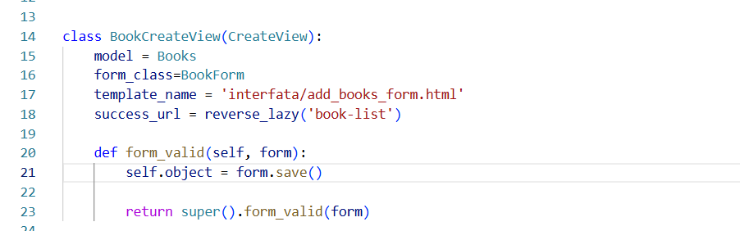
Adaugarea se face prin intermediul unui formular pe care l-am implementat in fisierul forms.py :
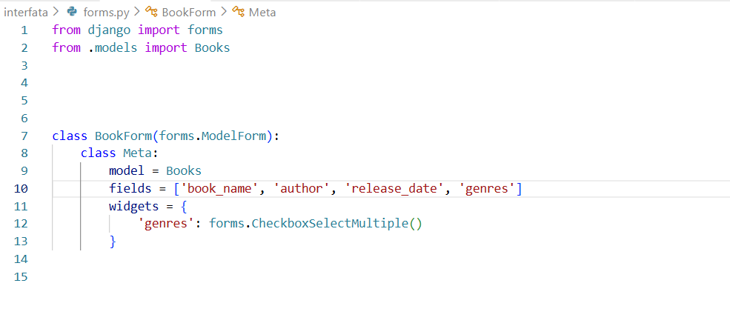
Formularul permite afisarea optiunilor de genuri in forma de checkboxuri.
Functia form_valid asigura transmiterea optiunilor introduse in form la obiectul care de doreste adaugat.
Atributul Success_url asigura trecerea la urmatoarea pagina in cazul apasarii butonului adauga si satisfacerii tuturor conditiilor (toate campurile obligatorii sunt completate.
Editarea
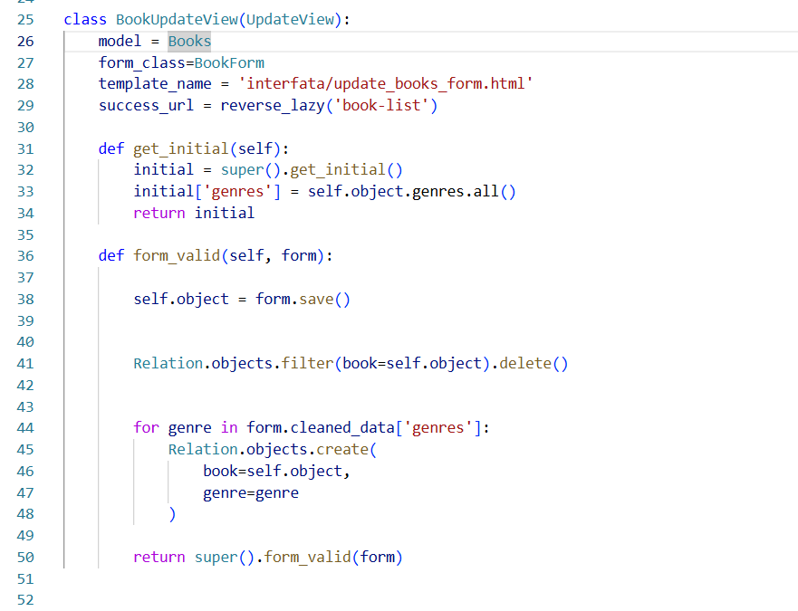

Editarea seamana in multe aspecte cu adaugarea, cu diferenta ca metoda form_valid sterge relatiile obiectului ca mai apoi sa le salveze din nou cu cele adaugate/schmbate. Metoda get_initial asigura faptul ca la afisarea optiunior de editare campul genuri va fi deja completat cu genuri deja asociate obiectului, pentru a facilita editarea.

Stergerea

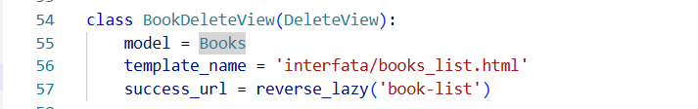

Operatia de stergere este asemanatoare cu operatia de afisare. Django implementeaza toata logica tranzactionala a bazei de date SQL prin mostenirea view-urilor corespunzatoare.

Operatiile de pe tabela Genuri sunt foarte similare cu cele de pe tabela Carti, de aceea nu se vor aborda si acestea.

- Imbunatatiri posibile

Pentru baze de date cu numar moderat de randuri interfata actuala este suficienta, insa pentru foarte multe randuri gasirea unei anumite date poate deveni problematica, de aceea ar fi recomandabila implementarea unei metode de cautare al unui anumit obiect fie dupa id fie dupa numele cartii sau chiar dupa mai multe metode printr-un sistem de filtrare.
Acelasi lucru se aplica la momentul adaugarii unei carti si selectarii genurilor. In cazul in care baza de date contine foarte multe genuri sistemul de selectare bazat pe checkbox-uri devine problematica, fiind de preferat cautarea numelui genului si apoi selectarea ei.

In plus, dupa nevoi, se poate extinde numarul de atribute atat in tabela carti cat si in tabela genuri daca se considera ca atributele oferite nu sunt destule.

- Concluzii

Proiectul a realizat implementarea functiilor de baza care sunt necesare pentru o interfata de baze de date. Proiectul m-a ajutat in obisnuinta folosirii framework-ului Python Django si de asemena mi-a extins aptitudinile de lucru cu paginile HTML.

Referinte

[1] https://www.oracle.com/mysql/what-is-mysql/
[2] https://www.geeksforgeeks.org/sql/what-is-mysql/
[3] https://www.w3schools.com/django/django_getstarted.php
[4] https://www.hostinger.com/tutorials/what-is-html
[5] https://developer.mozilla.org/en-US/docs/Learn_web_development/Extensions/Server-side/Django/Home_page
Toate site-urile au fost accesate la data de 17.01.2026

